# Title: Госпошлина за номера на авто в 2016 году

# H1: Какая госпошлина за номера на машину в 2016 году

Правила постановки транспортных средств на учёт в ГИБДД постоянно изменяются. В 2016 году также прошли некоторые изменения по вопросам оплаты госпошлины. А именно была увеличена стоимость госпошлины за замену номеров автомобиля. В статье пойдёт речь об этих изменениях.

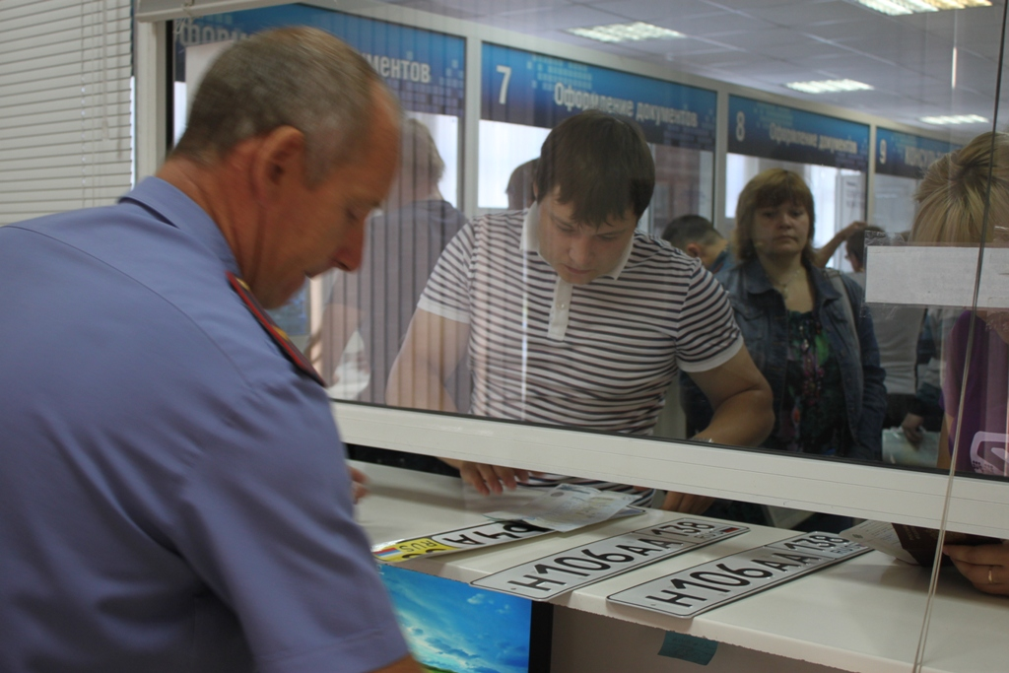

## Свежие данные по госпошлинам

Из-за растущей инфляции госпошлина на получение номеров на машину в 2016 г. несколько изменилась. В ближайшее время изменений не предвидеться.

*Внимание!* Представленные цифры одинаковы для всех субъектов РФ.

### Для новых машин

Регистрация нового транспортного средства обойдётся в 2850 р. Эта сумма включает в себя следующие показатели:

* + новый номерной знак – 2000 р;
  + свидетельство о госрегистрации – 500 р;
  + изменения в ПТС – 350 р.

Если машина куплена у дилера за рубежом, то тогда при постановке его на учёт необходимо будет оформлять и новый ПТС. В таком случае итоговая сумма за госпошлины возрастает до 3300 р.

### Для б/у транспортных средств

Зарегистрировать машину можно и со старыми номерами. При этом при снятии с учёта старого авто требуется об этом уведомить инспектора. Старый номерной знак будет храниться в отделении ГИБДД в течении 180 суток. В таком случае госпошлина на получение номеров на машину 2016 с сохранением номеров составит 850 р. Если потребуется оформлять новый ПТС, то цена возрастёт до 1300 р.

### Снятие с государственного учёта

При вывозе транспортного средства за рубеж, в случае покупки иностранным гражданином потребуется снимать его с учёта в ГИБДД и оформлять «транзиты». Осуществить это процедуру можно в любом отделении не зависимо от места жительства. Для этого нужно предоставить:

* договор;
* паспорта сторон сделки.

Итоговые цифры госпошлины за транзитные номера на авто 2016 стоставляют:

* «бумажном носителе» - 1600 р.
* «металлических номерных знаках» - 2100 р.

Ещё в 2013 г. произошли изменения в законодательстве, которые гласят, что при сделке по продаже машины между жителями РФ не нужно получать транзиты. Из этого следует, что госпошлина за гос. номера на автомобиль в 2016 г. по этой позиции взиматься не будет, если только машина не будет вывозиться за пределы страны при покупке иностранным гражданином.

Важно! Если предыдущий собственник, житель РФ, не удосужился самостоятельно поставить на учёт новую машину за 10 дней, то бывший владелец может самостоятельно осуществить эти действия – снять с учёта и внести информацию о новом владельце.

## Способы оплаты

При совершении регистрационных действий вместе с заявлением необходимо подавать квитанцию об оплате госпошлины, в зависимости от вида регистрации. Без неё инспектор откажет в осуществлении регистрации.

Как оплачивать госпошлину за совершение регистрационных действий и где это делать дело каждого лица. Существует 2 способа:

1. При помощи электронного платежа.
2. Путём физического посещения банка и его кассы.

Выбор зависит от умения пользоваться современными технологиями и наличием свободного времени.

### При помощи электронных средств

Благодаря повсеместной автоматизации государственного сектора есть возможность оплаты госпошлины на замену гос. номера на авто с применением электронных средств:

* c помощью пластиковой карты;
* через электронные деньги;
* с помощью интернет-банкинга.

Для осуществления платежа при помощи вышеописанных средств необходимо указать реквизиты:

* информацию о получателе платежа – отделении ГИБДД (ИНН и КПП);
* реквизиты банка, который будет получателем платежа – это его р/с.

Минус такого способа – это взимаемая комиссия, которую берут за осуществление операции держатели электронных систем. Иногда сумма комиссии может достигать 30% от суммы. Чтобы не возникло недоразумений перед проведением оплаты нужно ознакомиться с требованиями, которые предъявляет оператор системы. Предупреждать о сумме комиссии обязаны все.

*Будьте внимательны!* Бланк оплаты госпошлины на получение гос. номера на автомобиль, который выдают за подтверждение проводки онлайн сервисы, не является чеком.

В отделениях ГИБДД требуют, чтобы на всех подтверждающих оплату документах стояли печати банков, через которые проводилась оплата. Если нет печати, то инспектор ГИБДД отправит в банк за тем, чтобы её поставили и тем самым платёж был подтверждён.

### Оплата через кассу банка

Это старый и надёжный способ. Если возникнут сложности, то сотрудники банка всегда помогут их решить.

*Важно!* Чаще всего оплату осуществляют в отделениях Сбербанка, поскольку это гарантирует безопасность платежа и его надёжность.

Если на руках нет квитанции, либо она утеряна, тогда для оплаты госпошлины за регистрационный номер через банк необходимо её заполнить. Форма унифицирована – ПД-4. При самостоятельном заполнении требуется чётко и верно указать реквизиты:

* организации-получателя средств;
* банка-получателя средств;
* наименование платежа;
* идентификационные сведенья плательщика;
* точную сумму.

Практически все банки предоставляют услугу по заполнению квитанций. Чтобы плательщик сэкономил время и не ошибся в занесении информации работу за него выполнят сотрудники банка.

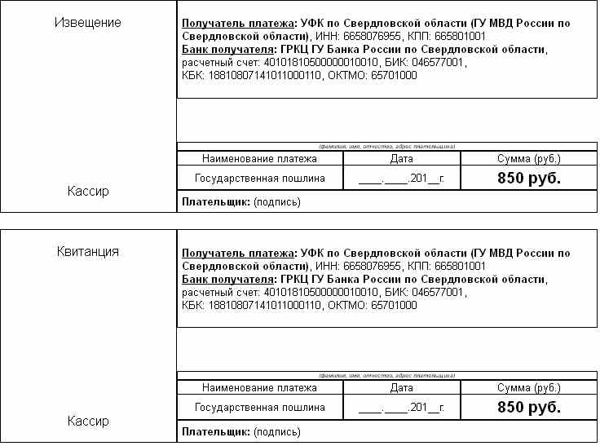

## Оплата для юридических лиц

Юридическим лицам, при постановке авто на учёт, требуется придерживаться иного алгоритма при оплате государственной пошлины. Правила такие:

1. Запрещено производить оплату от частного лица.
2. Все расчёты должны выполняться в безналичной форме.

У юридических лиц занимается бухгалтерия. Для регистрации и получения номерных знаком от представителя юридического лица требуется предоставление подтверждающих оплату документов.

*Внимание!* Если оплата была произведена от частного лица, то инспектор аннулирует заявление.

## Итоги

По новой методологии работы органов ГИБДД срок работы выдаче госномеров на машины составляет от 1 до 3 часов с момента подтверждения оплаты. За это время инспекторам требуется проверить необходимые документы, провести осмотр транспортного средства и выдать собственнику госномера.

Если у инспектора будут какие-либо замечания по составу документов, либо же он выявит в них несоответствия, то заявление будет аннулировано. Перед подачей документов нужно все тщательно проверить – это сэкономит время и нервы.

Если в процессе госрегистрации и получения номеров будут какие-либо вопросы касательно деятельности инспекторов, то можно написать жалобу. Сделать это можно по месту осуществления процедуры, или же в вышестоящий региональный орган. Делать это удобнее при помощи электронной почты.

<https://youtu.be/4eZ8-FhKr5Y>

Источники рерайта:

<http://avtopravilo.ru/gosposhlina-za-registraciyu-avtomobilya/>

<http://pravo-auto.com/postanovka-avto-na-uchet/>

<http://zakon-auto.ru/info/novye-pravila-registraciy-avto.php#gosposhlina>

<http://voprosov-net.ru/Registratsiya-avtomobiley/Stoimost-registratsii-avtomobilya.htm>